

2015年10月

专家引领 指明方向——花园中学举行数学课程方案及功能教室论证会
花园中学在2013年底申报成为江苏省薄弱初中数学体验课程基地后，数学组围绕课程与文化、平台与设备、课堂教学开展了研究。怎样把课程基地建设与课程的实施紧密结合，新校区数学功能教室如何更好地为课程建设服务？9月24日，杨裕前、潘建明、徐德同三位专家来到了花园中学，对数学课程方案的制定及功能教室的建设提出了很多宝贵的建议。
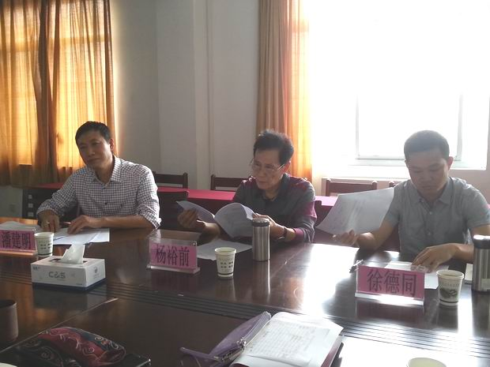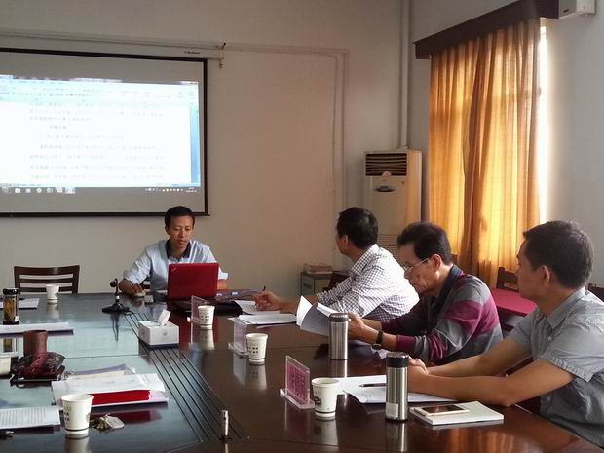
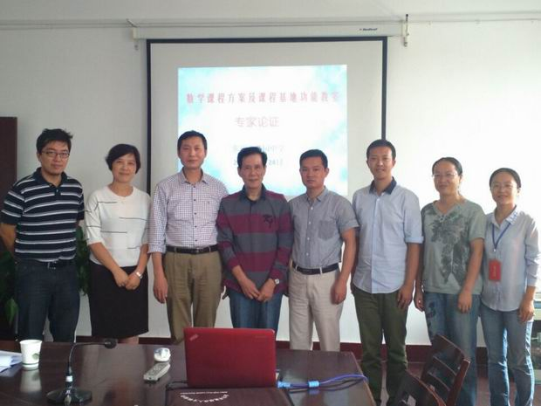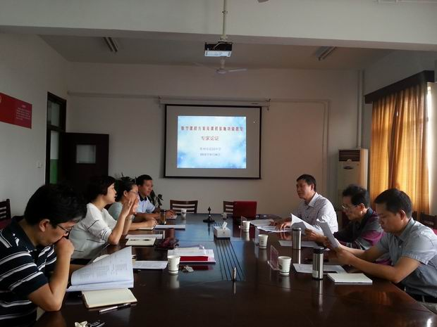
专家们指出：课程基地建设是学校课程发展的切入口，课程基地建设要关注学生的学习方式、数学课程的重新建构、课堂教学的变革等，通过基地建设，增强学生的兴趣，让学生学会建模、解模，在学中思、学中做。数学功能教室的建设，一要注重文化建设，要能充分展示中国的数学发展史，最大化地展示学生、教师作品，突出学生、教师在课程发展中的中心地位。二是新技术的研究要为学生的发展服务，让学生在功能教室中自主探索、合作交流，促进思维的发展及学习方式的改进。数学课程方案在全面实施国家课程、特色化地开发校本课程的基础上，增强地方课程——数学实验的开发。
专家的指导，为我们数学课程的实施指明了方向。我们聘请三位专家为我校的课程基地建设顾问，我们将在他们的后续指导下，结合新校区的建设，把服务学生多元化成长需求、提升学生学习品质作为课程建设的重点。

花园中学数学教研组工作简报

